МИНИСТЕРСТВО СЕЛЬСКОГО ХОЗЯЙСТВА
РОССИЙСКОЙ ФЕДЕРАЦИИ

Департамент научно-технологической политики и образования

Федеральное государственное бюджетное учреждение

СЕВЕРО-КАВКАЗСКАЯ ГОСУДАРСТВЕННАЯ ЗОНАЛЬНАЯ

МАШИНОИСПЫТАТЕЛЬНАЯ СТАНЦИЯ

Протокол испытаний
№ 11-27-13 (2020152)

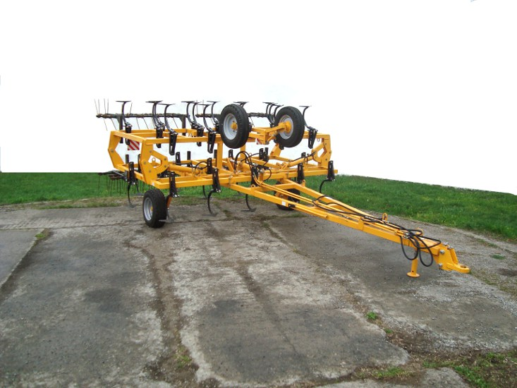

КУЛЬТИВАТОР ПАРОВОЙ ПРИЦЕПНОЙ КПП-8В

Изготовитель (разработчик) | Адрес
ООО «Югжелдормаш» совместно с ОАО «ВЭМЗ». | 400080, г. Волгоград, пр. Автодорожный, 13

Результаты испытаний (краткие)
Культиватор паровой прицепной КПП-8В
Назначение | Культиватор паровой прицепной КПП-8В со шлейфом в виде бороновальных модулей с пружинными зубьями предназначен для ухода за парами и предпосевной обработки почвы во всех почвенно-климатических зонах России на почвах с различными физико-механическими свойствами, не засоренных камнями и не подверженных ветровой эрозии
Качество работы
Глубина обработки, см |  | 7,5…11,1
Стандартное отклонение глубины обработки, ±см |  | 1,0…1,4
Гребнистость поверхности почвы, см |  | 1,21..1,23
Подрезание сорных растений, % |  | 100
Забивание и залипание рабочих органов |  | Не наблюдалось
Производительность за 1 ч, га,  культивация зяби на глубину 10…12 см:  - основного времени |  | 8,06…8,19
Условия эксплуатации:
- навеска (присоединение) на трактор (способ агрегатирования) |  | Прицепной
- перевод в рабочее и транспортное положения |  | Гидравлический
- настройка рабочих органов |  | Регулировочными винтами
- время подготовки машины к работе (прицепки), ч |  | 0,17
Агрегатирование |  | Тракторы кл.3
Потребляемая мощность, кВт |  | 41,3…65,4
Трудоемкость ежесменного ТО, чел.-ч |  | 0,24
Эксплуатационная надежность |  | Хорошая
Удобство управления |  | Удобно
Безопасность выполнения работ |  | Обеспечена

Техническая характеристика
Показатели | Численные значения
Габаритные размеры культиватора с бороновальными модулями, мм:  в рабочем положении  - длина  - ширина  - высота | 7460  8000  1270

в транспортном положении  - длина  - ширина  - высота | 7370  4310  2260
Ширина захвата, м | 8,0
Глубина обработки, см | 6…12
Масса культиватора конструкционная, кг:  - с бороновальными модулями  - без бороновальных модулей | 2085  1810
Рабочая скорость, км/ч | 6…12

Результаты испытаний
Качество работы | Из показателей качества работы культиватора при испытаниях на двух фонах следует, что глубина обработки на обоих фонах соответствовала установочной  (8 и 11 см). При этом, получена вполне удовлетворительная устойчивость хода рабочих органов ± (1,21…1,33 см).  Качество крошения на обоих фонах (77,4%…95,9 %) в пределах требований ТУ (не менее 75 %).  Орудие полностью подрезает сорную растительность, что соответствует требованиям ТУ (100 %).  После прохода агрегата остаётся выровненная поверхность почвы. Гребнистость (1,3…2,7 см) соответствует требованиям ТУ (не более 4 см).  Забиваний и залипаний рабочих органов не наблюдалось даже на экстремальном фоне.  Культиватор КПП-8В по качеству работы полностью соответствовал предъявляемым требованиям как на типичном фоне (культивация на 6…8 см), так и экстремальном по влажности почвы (культивация на 10…12 см)
Производитель-ность | При культивации пара на глубину 8 см и рабочей скорости 10,50 км/ч, производительность культиватора в агрегате с трактором Т-150К в час основного времени составила 8,19 га. При культивации полупара на глубину 11 см и рабочей скорости 10,20 км/ч, производительность в час основного времени составила 8,06 га. Полученные показатели на обоих фонах соответствуют требованиям ТУ и СТО АИСТ 4.6 (W_{o}- 4,8…9,6 га/ч,  V_{р} - 6,0…12,0 км/ч).  Производительности в час сменного времени получены соответственно фонам 6,35 и 6,26 га. Снижение сменных производительностей против основных произошло за счет введения в структуру сменного времени затрат времени на техническое обслуживание агрегата и нормируемых затрат времени на холостые переезды в начале и конце смены и отдых механизатора. Полученные коэффициенты использования сменного времени 0,77 и 0,78 несколько ниже требований СТО АИСТ 4.6 (0,80).  Эксплуатационные производительности в сравнении со сменными снижаются до 6,03 и 5,94 га/ч из-за затрат времени на устранение технических отказов и периодическое техническое обслуживание.  Технологический процесс на обоих фонах выполнялся устойчиво, что подтверждают коэффициенты надежности технологического процесса, равные 1,0 при требованиях ТУ – не менее 0,99.  Удельные расходы топлива за время сменной работы получены соответственно 3,29 и 3,57 кг/га, что соответствует требованиям СТО АИСТ 4.6 (не более 5,5 кг/га).  Культиватор КПП-8В в агрегате с колесным трактором Т-150К и гусеничным трактором Т-150 по эксплуатационно-технологическим показателям соответствует требованиям ТУ на всех проведенных видах работ
Безопасность движения | Культиватор КПП-8В приспособлен к передвижению по дорогам общего назначения; оборудован двумя сигнальными щитками размером 250х250 мм, с чередующимися красными и белыми полосами под углом 45^{о} к вертикали с расстоянием между полосами 50 мм и знаком ограничения максимальной скорости.  Культиватор КПП-8В соответствует требованиям безопасности по ГОСТ Р 53489
Техническое обслуживание | Культиватор КПП-8В имеет два вида технического обслуживания – сезонное и ежесменное.  Проведение операций технического обслуживания затруднений не вызывает. Руководство по эксплуатации в полном объеме освещает устройство и правила эксплуатации культиватора КПП-8В

Заключение по результатам испытаний
Культиватор КПП-8В по агротехническим показателям соответствует предъявляемым требованиям ТУ как в типичных, так и в экстремальных условиях. Культиватор соответствует экологическим требованиям, удовлетворительно агрегатируется с колёсным трактором Т-150К и гусеничным Т-150.
Культиватор паровой прицепной КПП-8В не соответствует отдельным требованиям ТУ и НД по показателям надежности:
- коэффициент готовности с учетом организационного времени составил 0,95, по ТУ –0,97;
- рама культиватора изготовлена из материала, не соответствующего требованиям чертежа.
ООО «Югжелдормаш» разработать мероприятия по устранению выявленных несоответствий
Испытания проведены: | ФГБУ «Северо-Кавказская МИС»  347740, г. Зерноград Ростовской области,  ул. Ленина, 32
Испытания провел: | Гаврилов В.А.
Источник информации: | Протокол испытаний № 11-27-13 (2020152)  от 22 ноября 2013 года

